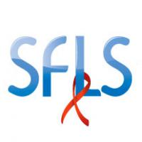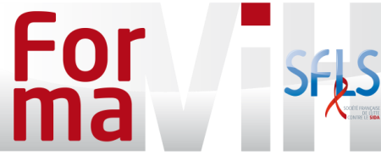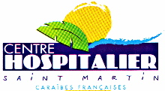

Compte-rendu du Séminaire de formation
« TECs en COREVIH »
28 au 31 mai 2019 - SAINT-MARTIN
V. WALTER

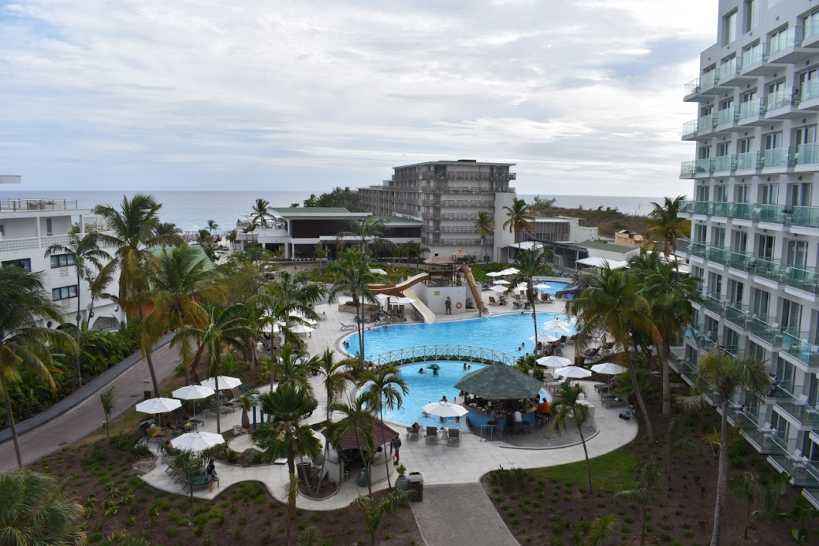

Le séminaire de formation annuel des techniciens d’études cliniques s’est tenu au Sonesta Resort Maho (Sint Maarten, Antilles Néerlandaises)) du 28 au 31 mai 2019.

Ce séminaire existe depuis plus de 30 ans. Initialement organisé à Lyon par le COREVIH Lyon Vallée du Rhône, il a été repris par un comité d’organisation composé de 8 TECs volontaires depuis 2017, ce qui a permis de le délocaliser chaque année. C’est la première année que les départements d’outre-mer sont site d’accueil, sous un format inédit de 3 jours de formation et une journée récréative.
L’île de Saint-Martin a été choisie en lien avec l’implication des équipes locales et par solidarité suite au passage destructeur de l’ouragan IRMA en septembre 2017. Il s’agissait d’un véritable défi organisationnel - une bonne partie des infrastructures étant encore hors d’usage – et financier.

58 Tecs issus de 22 COREVIH différents ont fait le déplacement pour participer à la rencontre. Leur profil était varié (ARC - TEC - IDE - Assistante administrative – Chargée d’études cliniques).

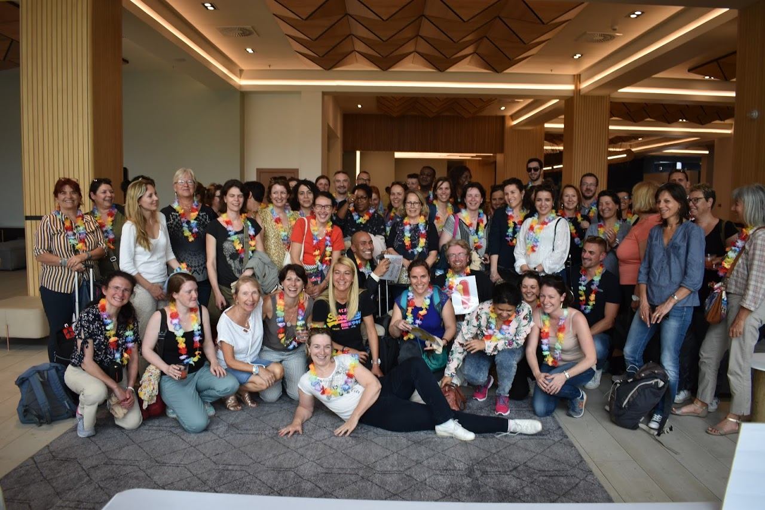
Au plus fort de la manifestation ce sont près de 80 personnes (intervenants et invités locaux compris) qui se sont réunis autour du thème « Echanges de pratiques et actualisation de connaissances cliniques ».

Les objectifs étaient variés :
- Apporter les connaissances médicales fondamentales et actualisées pour permettre de mieux appréhender l’évolution de la pathologie.
- Evolution du métier de TEC, sa représentation
- Expériences de TEC en COREVIH
- Echanges de pratiques
- Utilisation des outils

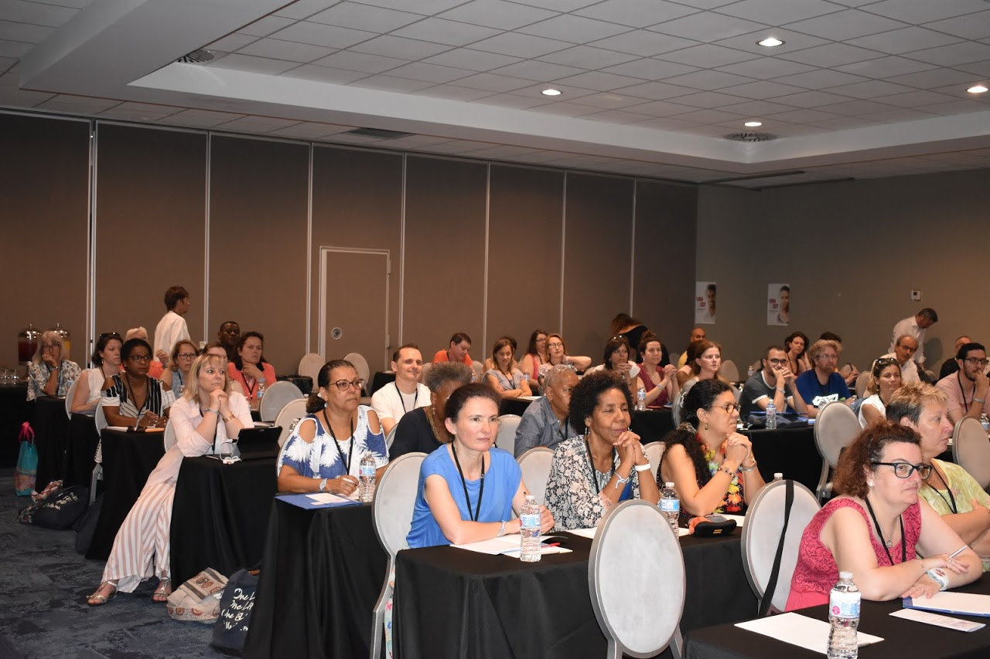
Le programme, volontairement riche et varié, avait pour but de mieux faire connaître les problématiques de nos territoires d’outre-mer qui ont leurs spécificités propres. La diversité et la qualité des interventions a permis de couvrir au mieux les thèmes qui traversent à différents degrés la mosaïque territoriale de la région Caraïbe, région toujours lourdement impactée par l’épidémie VIH/Sida mais aussi confrontée à d’autres épidémies d’infections émergentes ou ré-émergentes (IST, Arboviroses…).

Parmi les points forts mis en évidence par les participants, on peut relever :

- une meilleure connaissance des spécificités des Caraïbes (épidémie VIH + histoire de l’île), des cultures différentes dans les DROM, des difficultés rencontrées : prise de conscience des particularités et des prises en charges spécifiques en lien avec la diversité des populations.
- des similarités retrouvées avec les patients étrangers suivis en métropole, de belles expériences à s'approprier et à mettre en oeuvre.
- la partie anthropologique qui a donné à la formation un côté humain.
- le retour d'expériences, exemples concrets par les acteurs de terrain.
- La diversité des intervenants (corps de métier et localisations).

Une mention particulière est attribuée à la prestation étourdissante du Dr Loïc Epelboin (COREVIH Guyane) sur les maladies tropicales, largement plébiscitée par le public pour l’interactivité de la session, la qualité de la méthode et la qualité du contenu.

Nul doute que les participants sont repartis enrichis de toutes ces découvertes et de ces rencontres…

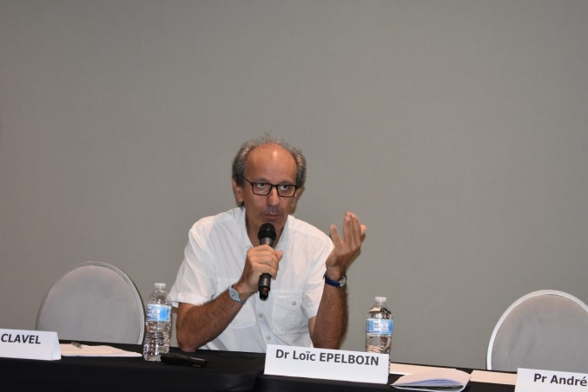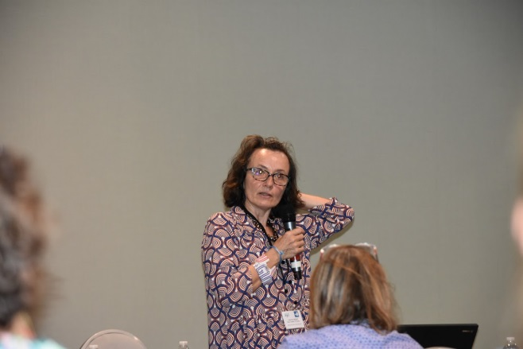

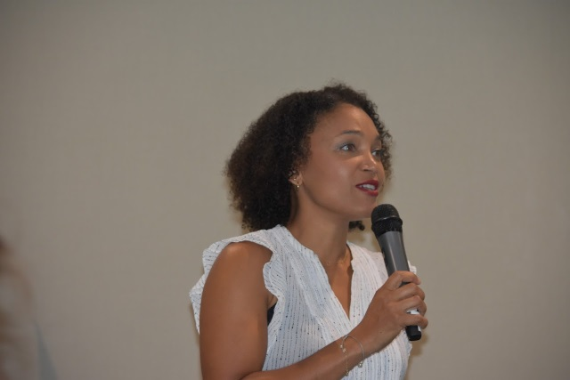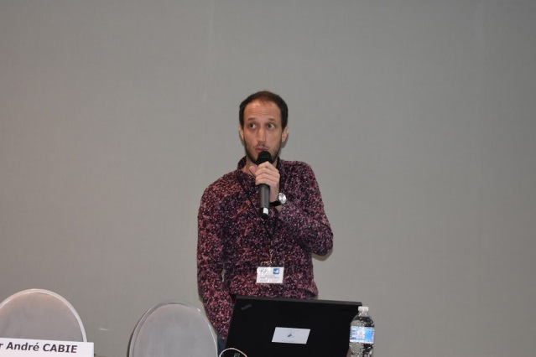

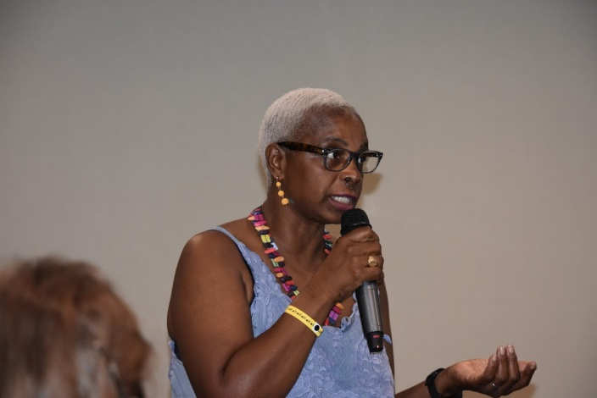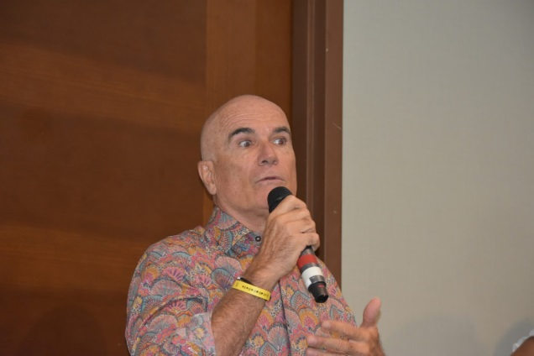

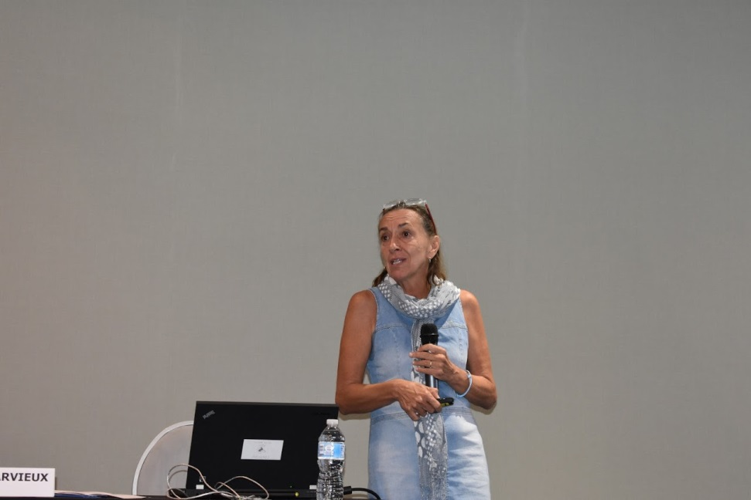

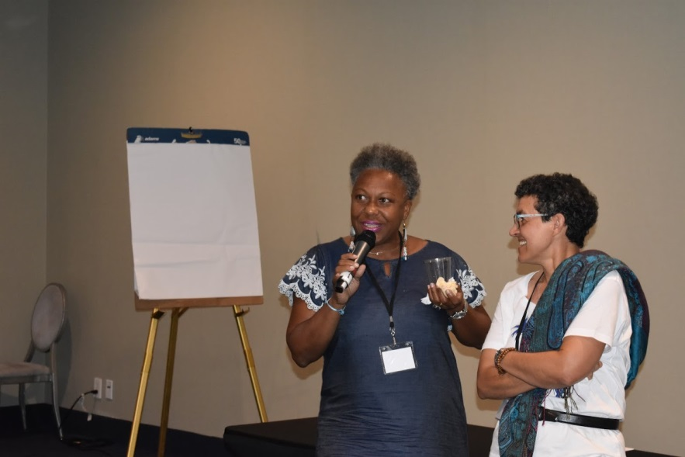
Au-delà des thèmes généraux, les échanges entre Tecs ont été également appréciés. Être tous réunis au même endroit a permis de nombreux échanges et partages d’expériences, de mieux se connaître et de nouer des liens plus forts avec les collègues. D’ailleurs certains Tecs qui ne participaient jamais au séminaire se sont promis de revenir l’an prochain.
La participation active de chacun aux ateliers a été intéressante. Le petit travail de groupe a permis de discuter ensemble de l'avenir du métier de Tec.

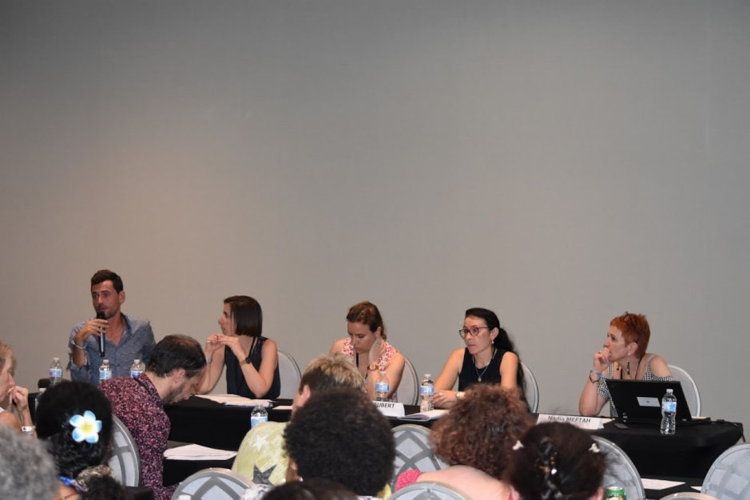

Dans les actions et perspectives, citons :

e-DO
- Rédaction d’un compte-rendu par Lydéric AUBERT pour restituer la présentation sur l’état
des lieux et les échanges entre TEC à destination de Santé Publique France (Note à l’attention de Santé publique France « Retour d’expérience relatif à l’utilisation d’e-DO », septembre 2019.
- Création d’un groupe d’entraide TECs

Rapport d’activité
Volonté du Groupe d’Interface National de créer un groupe de travail national de TECs sur le
rapport d’activité annuel.

Transfert de dossier :
Etablissement d’un état des lieux en direct grâce à un échange entre TECs qui va conduire à la
rédaction d’un mode opératoire.

Fiche métier TEC :
Mise à jour de la fiche métier TEC suite aux échanges dans des groupes de travail de 8 à 10 TECs.

[Tous ces thèmes seront repris lors de la réunion TECs qui sera organisée lors du congrès de la SFLS le jeudi 24 octobre de 12h30 à 13h30.]

En fin de séminaire, et comme à l’accoutumée, les Tecs ont pu tester leurs connaissances par le biais d’un questionnaire d’évaluation des connaissances, et répondre à un questionnaire de satisfaction sur le déroulement de la formation.

En conclusion, ce séminaire s’est déroulé dans une ambiance extrêmement chaleureuse et conviviale, avec des moments riches en émotions et en rires, et des Tecs heureux qui sont repartis avec de très beaux souvenirs. Au final un pari gagné et une belle réussite qui restera dans les mémoires.
Rendez-vous à Tours en 2020…

Note : On peut retrouver toutes les présentations faites au cours de ces journées sur le site de la SFLS : http://www.sfls.aei.fr/formations
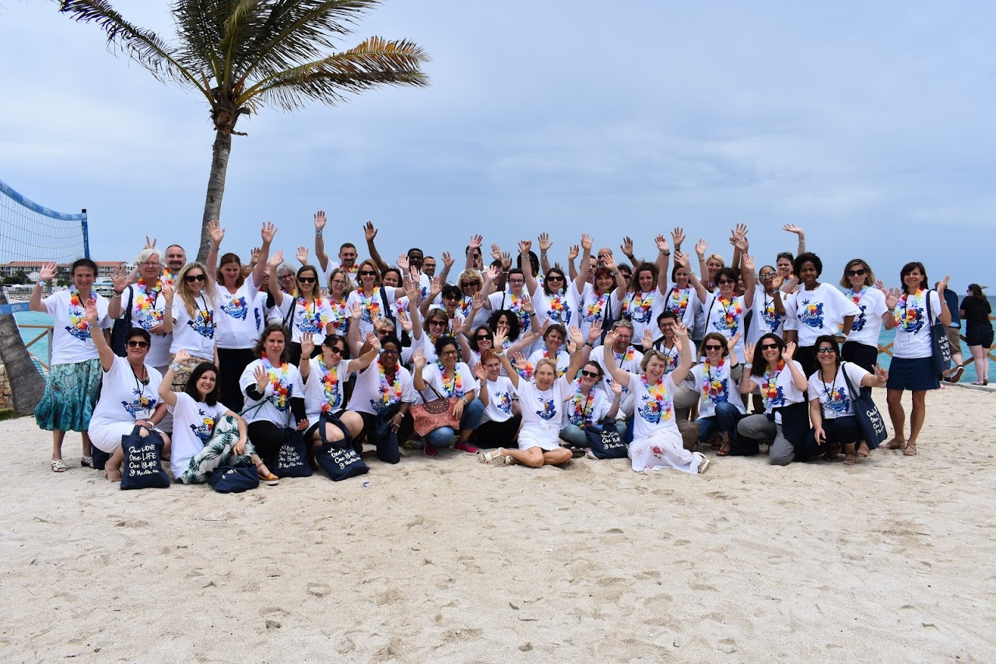

Merci à tous ceux qui nous ont soutenus, financés et accompagnés tout au long du projet. Sans eux cet événement n’aurait pas pu avoir lieu :

- La SFLS / FORMAVIH
- Le COREVIH Guadeloupe ST- Martin St-Barth
- Le COREVIH Martinique
- L’ARS de Guadeloupe
- Le laboratoire GILEAD
- Le laboratoire ViiV Healthcare
- L’office du tourisme de Saint-Martin
- Nephrotek
- Biosynex
- Confort Médical
- Erick Ambulance
- L’imprimerie Rosdal
- Le personnel de l’Hôtel Sonesta à Maho
Et toute l’équipe de l’Unité d’Infectiologie du CH LC Fleming de Saint-Martin

